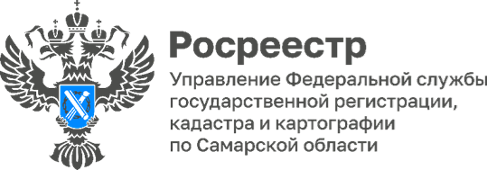

14.12.2023
Кружева жизни от самарского Росреестра
«Кружева жизни» - так ласково называют маскировочные сети неравнодушные люди, которые собираются в Самаре в мастерских волонтерского сообщества «Самара для фронта» и создают защиту для наших героев. В конце декабря готовится к отправке новая партия сетей и гуманитарного груза, собранного сотрудниками самарского Росреестра. Банки для свечей длительного горения, теплые носки, чай и много другое в ближайшее время будет отправлено на фронт нашим ребятам.
Объем работы и терпение волонтеров поражают. Здесь нет равнодушных - все проникаются позитивной атмосферой «от сердца к сердцу». Каждое движение рук – не просто техника, а работа души, стремление помочь нашим бойцам и общее желание скорейшего мира.
«Наши сотрудники не в первый раз отправляют гуманитарные грузы на фронт, - говорит заместитель руководителя Управления Росреестра по Самарской области Ольга Суздальцева, - Хочется пожелать, чтобы сплетенные «кружева жизни», защитили бойцов на фронте, чтобы они скорее вернулись домой живые и здоровые, и скорее наступил мир во всем Мире!»
Материал подготовлен пресс-службой
Управления Росреестра по Самарской области

